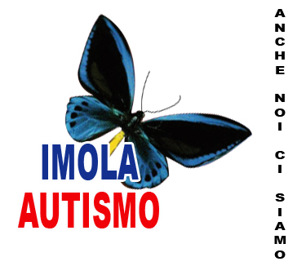
ORGANIZZA UN CORSO DI FORMAZIONE SULL'AUTISMO E I DISTURBI DEL COMPORTAMENTO
PER
INSEGNANTI,EDUCATORI,
GENITORI,LOGOPEDISTI E PSICOMOTRICISTI ...

IN DATA 7 FEBBRAIO E 21 FEBBRAIO 2015 DALLE ORE 8.30 ALLE ORE 13
PRESSO LA SALA RIUNIONI ADIACENTE LA BIBLIOTECA DELL'OSPEDALE S. MARIA DELLA SCALETTA DI IMOLA IN VIA MONTERICCO N.4
L’INGRESSO E’ GRATUITO PER I SOCI PER I NON ASSOCIATI È AL COSTO DI 15 EURO, VERRA’ RILASCIATO REGOLARE ATTESTATO DI PARTECIPAZIONE
docenti:
Analiste del comportamento certificate a livello internazionale provenienti dall'associazione Pane e Cioccolata,interverrà in apertura delle giornate la Dottoressa Chiara Cerbai della Neuropsichiatria Infantile Ausl Imola

7 FEBBRAIO ore 8.30 / 13.00 :
- Registrazione partecipanti
- Analisi del comportamento e autismo:l’evidenza scientifica, le caratteristiche dell’intervento d’elezione in autismo
- Livelli e aree curriculari : descrizione del profilo dello studente, iniziale, intermedio e avanzato
- Il curriculum iniziale: Competenze verbali e non verbali
- Spazio per la discussione

21 FEBBRAIO ORE 9 / 13 :
- Registrazione partecipanti
- Gli ambienti di insegnamento: insegnamento in ambiente naturale e insegnamento strutturato
- Presa dati, documentazione e materiale per l’insegnamento
- Obiettivi di socializzazione e apprendimento nella scuola
- Spazio per la discussione
CON LA SPERANZA DI UNA VOSTRA PARTECIPAZIONE !!!
Inviare l' iscrizione con i dati personali entro il 06/02/2015 al seguente indirizzo mail : imolaautismo@gmail.com

